**Тема 1**

**сигнали**

**1. Общи Сведения и понятия в съвременните комуникации**

***Сигнал.*** В математиката понятието *функция* се използва като определена зависимост на някаква величина **Y** от друга величина – независима променлива **X**. Математически такава зависимост се записва като **Y(X)**. Много бързо понятието „функция” става основно понятие в теориите на всички технически и естествени науки. Особено значение това понятие придоби в комуникациите, където временни функции от вида **S(T)**, използвани за предаване на информацията, се наричат сигнали.

Сигналът като материален носител на информацията представлява физически процес, един от параметрите на който е функционално свързан с предаваната информация. Този параметър се нарича информативен параметър. Останалите параметри на сигнала са не информационни параметри. Терминът *сигнал* много често се отъждествява с понятието данни и информация. Действително, тези понятия са взаимносвързани и не съществуват едно без друго, обаче се отнасят към различни категории.

Понятието *информация* означава сведения и данни, които са обект на съхраняване, предаване, преобразуване, възприятие и управление. Понятието *данни* означава множество факти, резултати от наблюдение, измервания на някакви обекти, явления или процеси на материалния свят, представени в количествен или качествен вид. Това не е информация, а само атрибут на информацията - суровина за извличане на информацията чрез съответната обработка и интерпретация.

В световната практика, терминът *сигнал* се използва за описание на форма за представяне на данни. Данните се разглеждат като резултати от някакви измервания на изследвания обект, т.е. като последователност от стойности на скаларни величини (аналогови, числени, графически и др.), в зависимост от променливите стойности на други величини (време, енергия, температура, пространствени координати и др.). Следователно, сигналът в общия смисъл означава зависимост на една физическа величина от друга и от математическа гледна точка се описва като функция. Най-често сигналите се представят в електрическа форма като зависимост на напрежението от времето U(T) (Фиг.1.1.1). Под *анализ* на сигнали се разбира не само чисто математическите им преобразувания, но и получаване на база за тези преобразувания от конкретни знания за специфически особености на съответните обекти и процеси. Обикновено целите на анализа на сигналите са:

- Определяне или оценка на числените параметри на сигналите (енергия, средна мощност, честота, закъснение и др.).

- Разлагане на сигналите на елементарни съставящи с цел сравняване на свойствата на различни сигнали.

- Сравняване на степента на близост между различните сигнали, в това число с определени количествени оценки.

С понятието *сигнал* е неразривно свързан терминът *регистрация на сигналите.* В най-общия смисъл *регистрацията* *на сигналите,* означава операция по извличане на сигнала и преобразуването му във форма, удобна за по-нататъшно използване. Така например, при получаване на информация за физичните свойства на обектите, под регистрация на сигнала се разбира измерване на физичните свойства на обекта и пренасяне на резултатите от измерването върху материален носител на сигнала или непосредствено енергетично преобразуване на свойствата на обекта в информационни параметри на материалния носител на сигнала (като правило - електрически). Също така широко терминът *регистрация на сигнала* означава и процес по извличане на вече сформирани сигнали, носещи определена информация, из съвкупността от други сигнали (радиовръзка, ехография и др.), и процес на фиксиране на сигналите върху носители с дълготрайна памет, а също и много други процеси, свързани с обработката на сигнали.

***Шум и смущение*** При приемане или регистрация на сигналите, съдържащи полезна информация, заедно с основния сигнал едновременно се сумират и съпровождащи сигнали - шумове и смущения от най-различни източници (Фиг. 1.1.2), например, случайни импулсни смущения на входа на радиолокационния приемник, а също отражения от морето, облаците и др.

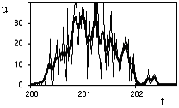

Фиг.1.1.1 Сигнал Фиг.1.1.2 Сигнал + смущение

Една от основните задачи на първичната обработка на сигналите е извличане на полезния сигнал от общата сума на регистрираните сигнали или максимално подтискане на смущенията в информационния сигнал, запазвайки при това всички негови полезни съставящи. Типа на смущението зависи от източника на смущението, енергетичния спектър или вероятностните му характеристики.

Източници на смущението могат да бъдат *вътрешни* и *външни*. Вътрешният шум може да се дължи на вътрешната природа на източника на сигналите (топлинен шум на електронни потоци в електрическите вериги) или да се появи в измерителните устройства или в системите за предаване и обработка на сигнали като резултат от влиянието на различни дестабилизиращи фактори – температура, повишена влажност, нестабилност на захранването, механически вибрации и др.

Външните източници на шума се делят на *естествени* (мълнии, флуктуация на магнитното поле, отражения от морето, земята, облаците и дъжда в радиолокацията) и *изкуствени* (двигатели, превключватели, генератори на сигнали).

Смущенията могат да бъдат *флуктуационни*, *импулсни* и *периодически*. Флуктуационните или шумовите смущенията са хаотични процеси със случайни изблици на амплитудата. Математически, шумовите смущения се описват като случайни гаусови процеси с нулева средна стойност. Те оказват съществено влияние на сигналите с по-ниска амплитуда.

Импулсните смущения се появяват като отделни импулси или последователност от импулси със случайни параметри (форма, дължина, амплитуда, момент на появяване). Причина за появата на импулсните смущения могат да бъдат сигнали на съседни радиоелектронни устройства или природни електрически явления. Математически, импулсните смущения се описват като Поасонов или биноминален поток с произволна плътност на разпределение.

Периодическите смущения се предизвикват от нискочестотни или високочестотни полета на електроразпределителни линии и силови установки, а също и от сигнали на работещите по съседство радиоелектронни станции. Основната мощност на такива смущения е съсредоточена в отделни честотни ленти и може да бъде филтрирана.

В зависимост от характера на въздействието върху полезния сигнал смущенията могат да се класифицират като *адитивни* и *мултипликативни*. Адитивните смущения се сумират с полезния сигнал, не зависят от негова форма и не променят информативните съставящи на сигнала (шум на приемника). Мултипликативните смущения могат да променят информативните параметри на сигнала (спекъл-шум).

***Едномерни и многомерни сигнали.*** Най-простите сигнали са едномерни сигнали, например, радиолокационни импулси S(T), електрически ток и напрежение. Стойностите на едномерни сигнали зависят само от една независима променлива (време), както това е показано на Фиг. 1.1.1 и 1.1.2.

В общия случай сигналите са многомерни функции от пространствени, времеви и други независими променливи. Например, био-медицинските изображения са двумерни (Фиг.1.1.3), 3-мерни и 4-мерни сигнали.

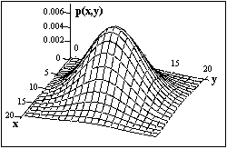

Фиг. 1.1.3 Двумерен сигнал

Многомерният сигнал може да се разглежда като подредена съвкупност от едномерни сигнали. Това означава, че при анализ и обработка на многомерни сигнали могат да се използват принципите и практическите методи за обработка на едномерните сигнали, математическия апарат, на които е достатъчно добре известен. Обаче трябва да се има предвид и факта, че обработката на многомерни сигнали има и своя специфика и може силно да се отличава от обработката на едномерните сигнали.

**2. Типове сигнали в съвременните комуникации**

В зависимост от формата на математическото си описание сигналите се делят на *аналогови*, *дискретни* и *цифрови*.

***Аналогов*** се нарича сигнал, чието изменение във времето или пространството има непрекъснат характер и се описва с непрекъсната функция *Y(T)* (Фиг.1.2.1). Параметрите на аналоговия сигнал се изменят непрекъснато и броят на моментните стойности, описващи сигнала, е безкраен.

***Дискретен сигнал*** е дефиниран само за определени стойности на аргумента. Дискретният сигнал има крайно множество стойности и се описва с последователност *Y*(*N*ΔT),

където ΔT е стъпката на дискретизацията по време, *n* = 0, 1, 2,...,*N*; f =1/ΔT- честота на дискретизацията.

За разлика от аналоговия сигнал, дискретния сигнал не е непрекъсната функция във времето. Пример на дискретизация на аналоговия сигнал е представен на Фиг.1.2.2.

***Цифров сигнал*** е вид дискретен сигнал, но неговите стойности са квантувани. Той се описва с помощта на квантувана решетъчна функция YN = QK[Y(NT)],

където Qk е функция на квантуване, която има *к* нива на квантуване.

Стъпката на квантуване може да бъде равномерна или неравномерна (логаритмична). По същество, цифровият сигнал е разновидност на дискретен сигнал със стойности, закръглени с определена точност, както това е показано на Фиг.1.2.3.

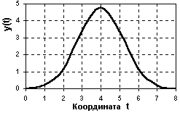 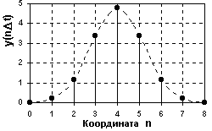

|  |  |
| --- | --- |
| Фиг. 1.2.1 Аналогов сигнал | Фиг. 1.2.2 Дискретизиран сигнал |

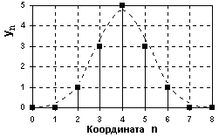

Фиг. 1.2.2 Цифров сигнал

В системите за цифрова обработка на сигнали, сигналът винаги е представен с точност до определено количество битове и следователно винаги се явява цифров.

Пример: Да се симулират и визуализират два правоъгълни импулса. Брой дискрети – 1000. Амплитуда – 5V. Дължина на импулса – 2 микросекунди.

Решение: 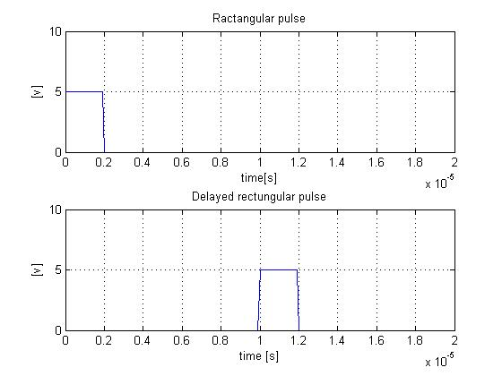 **Правоъгълни импулси**

Съставил: Цветан Станимиров Цветков студент от специалност приложна математика 4-ти курс ф.н.31149